班内序号__32__



计算机工程学院/大数据学院
《数据结构课程设计》
课程设计（大作业）报告

2024-2025学年第1学期

题 目 “中午吃什么”管理程序
专 业 软件工程+投资学
班 级 22 级软件工程+投资学实验班
学生姓名 于广
学生学号 202210098316
指导教师 刘嵩
日 期 2024年 12 月 24 日

评分标准及评语
一级指标 | 二级指标 |  |  |  | 分值 | 得分
平  时  考  核  （40%） | 考核时间节点1 | 1. 能较好的理解课程设计的要求并分析问题。 |  |  | 10
平  时  考  核  （40%） | 考核时间节点1 | 2. 能根据题目的理解和分析，运用合适的数据结构知识进行程序设计。 |  |  | 10
平  时  考  核  （40%） | 考核时间节点1 | 3. 程序功能模块拆分准确，程序各功能模块之间衔接良好。 |  |  | 10
平  时  考  核  （40%） | 考核时间节点1 | 4. 文档撰写结构设计规范。 |  |  | 10
平  时  考  核  （40%） | 考核时间节点2（答辩环节） | 1. 能够对设计思路和代码实现进行完整阐述，合理分析和说明问题。 |  |  | 30
平  时  考  核  （40%） | 考核时间节点2（答辩环节） | 2. 能较好的回答答辩时教师所提的问题，解释合理清晰。 |  |  | 30
平  时  考  核  （40%） | 合计（百分制）
作  品  考  核  （60%） | 作品完成度 | 1. 工作量达标，系统功能点实现完整，设计合理，逻辑条理性好，独立完成。 |  |  | 20
作  品  考  核  （60%） | 作品完成度 | 2. 功能测试设计合理，数据信息处理正确。 |  |  | 20
作  品  考  核  （60%） | 作品完成度 | 3. 完成扩展功能，特色鲜明，有设计亮点。 |  |  | 20
作  品  考  核  （60%） | 文档完成度 | 1. 报告文字描述规范，语言通顺，结构完整，思路描述清晰，图表绘制规范，文字不少于3000。 |  |  | 20
作  品  考  核  （60%） | 文档完成度 | 2. 功能测试结果完整。 |  |  | 10
作  品  考  核  （60%） | 文档完成度 | 3. 结果分析准确、合理。 |  |  | 10
作  品  考  核  （60%） | 合计（百分制）
评语
总评 | 分（百分制） |  | 签名 |  | 年 月 日
总评 | □优秀 □良好 □中等 □及格  □不及格 |  | 签名

- 课程设计目的
- 掌握用数据结构的知识进行程序设计。
- 应用所学的数据结构完成一个具有一定实际意义或解决实际问题的应用程序的设计、编码、调试，锻炼实践动手能力，提高编程水平。
- 课程设计具体要求

2.1 开发语言和开发平台
开发语言及平台：Java语言以及任何Java语言的集成开发环境。
可建立图形用户界面（GUI）。

2.2 编程要求
程序主体结构设计可参考：
(1) 根据题目特点，选择适合解决题目中的问题的数据结构进行设计与实现。
(2) 根据所选题目，进行合理的功能模块划分。
(3) 根据功能模块和程序设计层次，进行类的设计，不能只有一个主类或一个主类+一个其他类，也不建议按照界面为单位进行类的设计。
(4) 答辩时和提交的程序，需无bug可运行。
以上几点，均会在答辩过程中进行问答。

2.3 课程设计题目

C. “中午吃什么”管理程序
问题描述：
很多同学纠结每餐去哪个饭堂吃，或者到了某一个饭堂具体吃什么。设计一个程序，帮助同学们快速查找自己想吃的口味或者是特定餐食。
基本功能要求：
程序至少采用所学过的一种数据结构（链表、栈、队列、树等）实现，不能全部只使用数组。
管理员功能：
（1）管理员通过登录后进行操作
（2）管理员可以对各个饭堂（饭堂名称、包含窗口名称）、窗口（菜品名称）、菜品（菜品名称、菜品价格、菜品口味）的信息进行增添、删除、查找、修改的操作。存储结构建议根据情况使用顺序表、链表、树和图，对信息进行操作的时候，使用队列或栈结构进行。
（3）要求饭堂、档口、菜品信息能够对价格进行排序（不推荐使用冒泡排序，推荐使用快速排序、归并排序或者堆排序）
用户功能：
（1）通过选择饭堂查看窗口信息，选择窗口查看菜品信息
（2）输入菜品口味或菜品名称进行模糊查找相应口味的菜品，并显示菜品们所对应的窗口位置。
扩展功能要求：
（1）建议数据提前用文件保存好，使用时直接读写文件，增添文件后将内容更新在文件内。
（2）同学们可以根据自己的喜好和理解进行功能的调整和扩展。例如：通过窗口主食进行分类查找。
（3）用户可以把想要的菜品加入自己的购物车内，并且陈列购物车内的菜品信息及总价
- 课程设计具体内容
- 3.1 需求说明及功能分析开发环境
在开发环境中，我采用了前后端分离的架构。前端使用 Vue 3 框架进行开发，并结合 Bootstrap 框架进行界面美化，确保用户界面的响应式和美观。数据交互方面，采用 Axios 库与后端进行高效通信。后端使用 Spring Boot 框架，结合 MyBatis Plus 进行数据库操作，确保业务逻辑的简洁和高效。数据库方面，选择了 MySQL 以提供可靠的数据存储和管理。

2. 功能：
完成了登录功能，该功能可以确保只有授权人员能够访问和管理系统。实现了饭堂、窗口、和菜品信息管理功能，可以增添、删除、查找、修改相关信息。同时，完成了菜品价格排序功能，可以对菜品价格进行快速排序，为用户提供价格排序视图。此外，用户可以通过饭堂浏览功能选择饭堂查看窗口信息，通过窗口浏览功能查看菜品信息。完成了菜品模糊查找功能，可以根据输入的菜品口味或名称进行模糊查找，并显示菜品对应的窗口位置。实现了购物车功能，用户可以根据选择喜欢的菜品，添加到购物车，进行计算总额。

3.2 程序概要设计
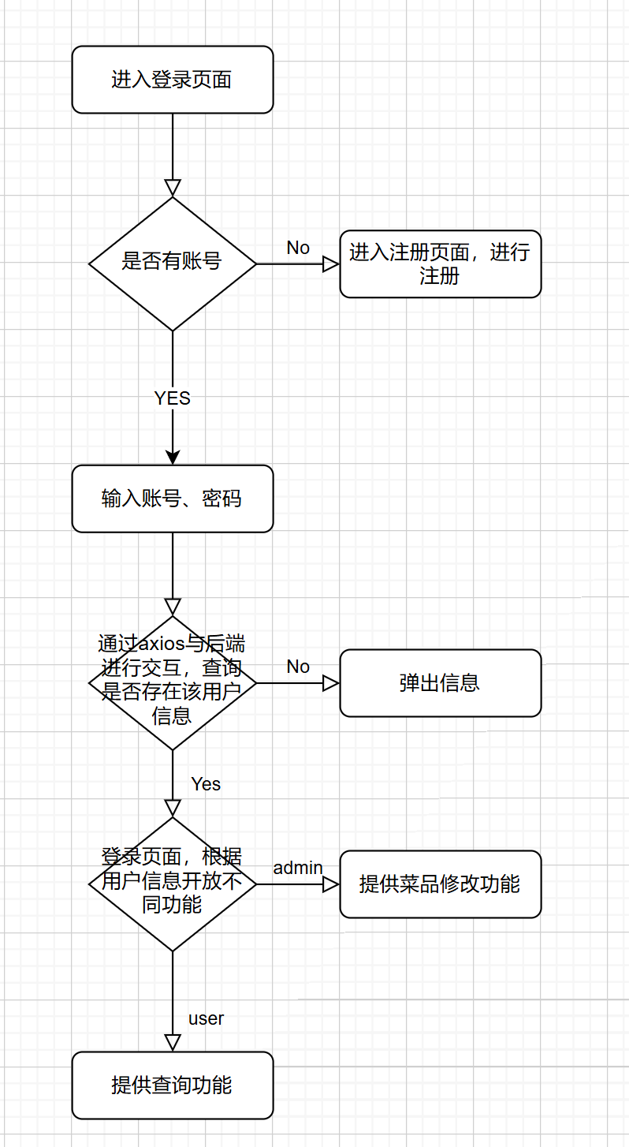
- 登录注册程序流程图
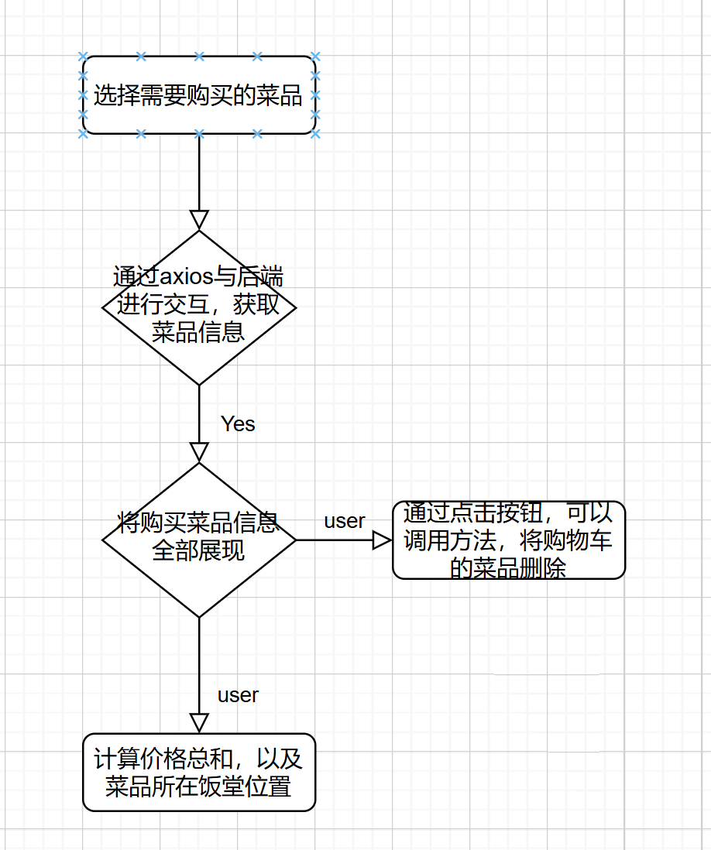
- 购物车程序流程图
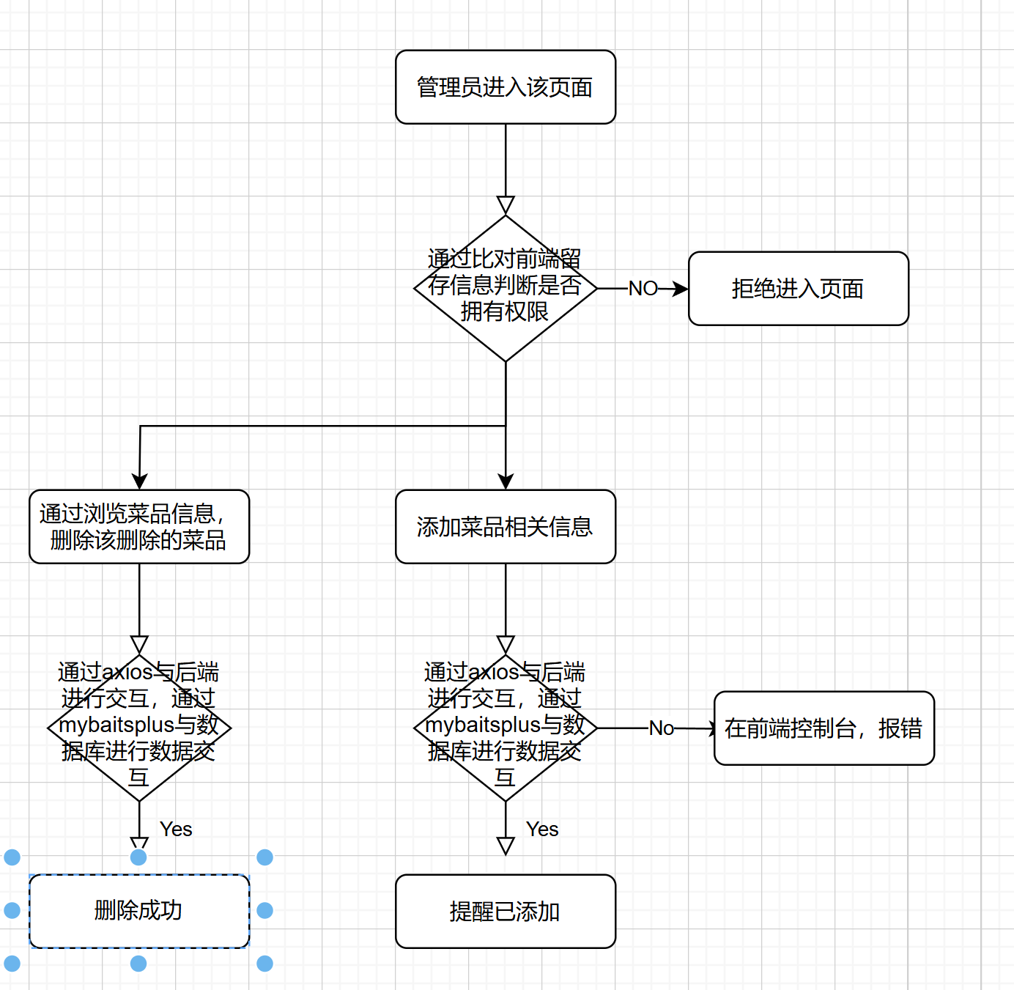
- 管理员菜品信息管理流程图

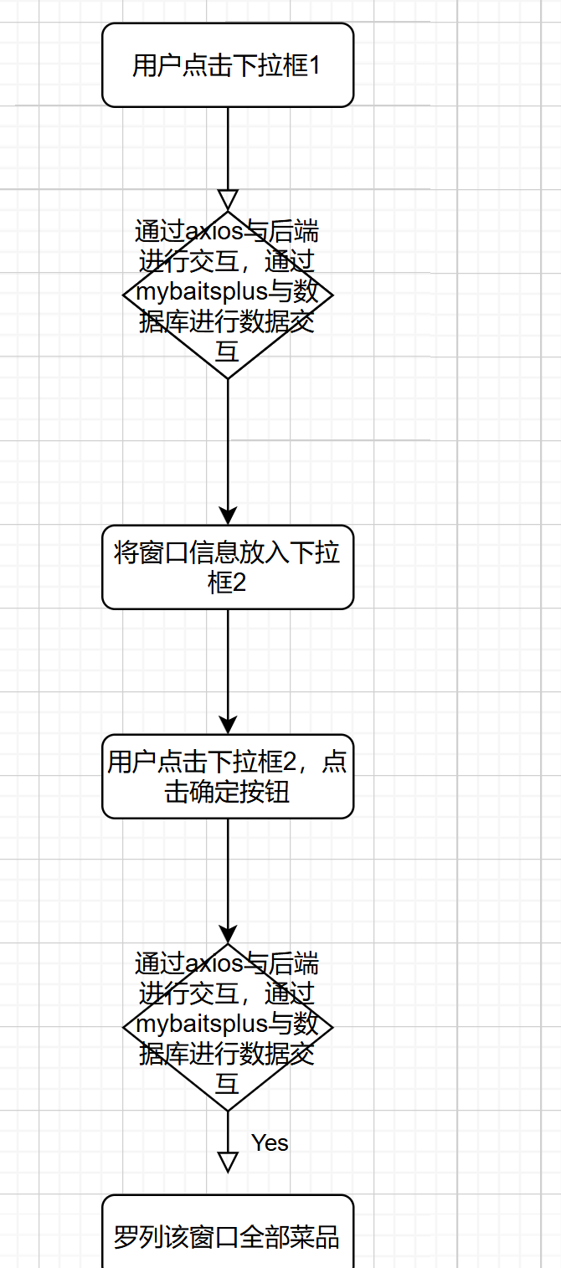
- 用户查询饭堂信息流程图

3.3 程序详细设计
1.登录注册功能
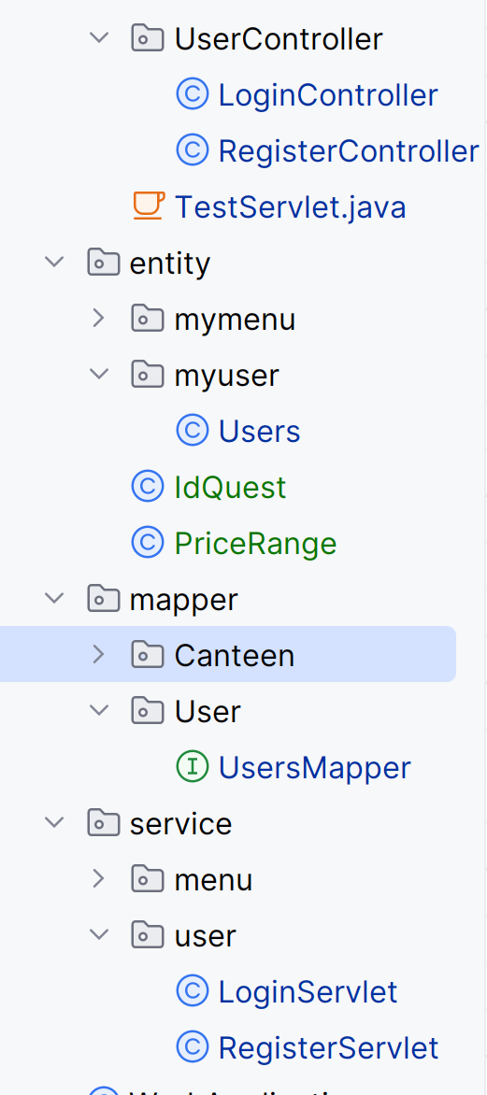
1.1注册功能
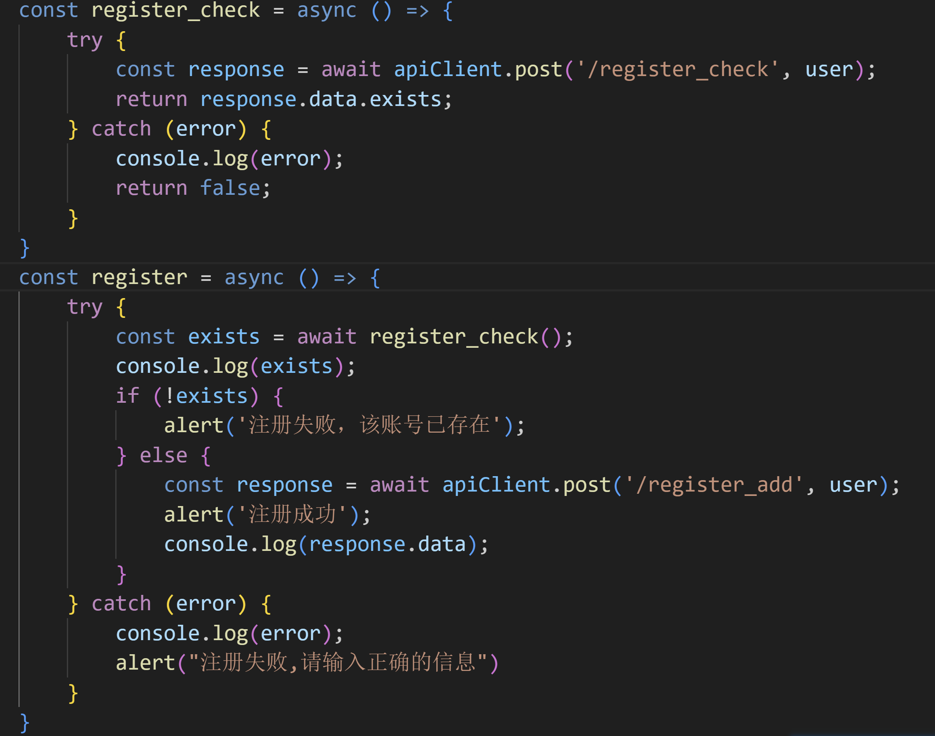
- 前端user.js与后端交互
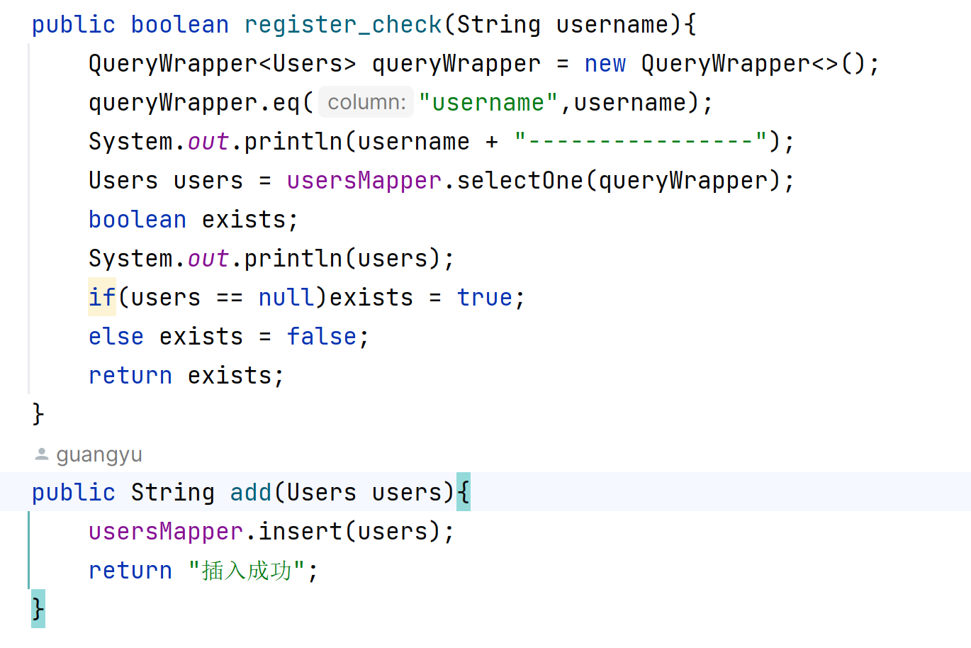
（2）后端servlet判断是否存在，以及与数据库交互
注册功能前后端分离原则，提供高效的用户注册流程。前端使用 Vue 3 创建了一个注册界面，用户可以在此输入用户名、密码和其他必要信息。通过 Axios，前端将这些数据发送到后端的注册接口。后端由 Spring Boot 框架支撑，RegisterController 接收注册请求，并将其委托给 RegisterServlet 进行业务处理。在 RegisterServlet 中，系统首先对用户输入的数据进行验证，确保用户名的唯一性得到满足。接下来，UsersMapper 通过 MyBatis Plus 与 MySQL 数据库进行交互，将新用户信息插入数据库中。

1.2 登录功能
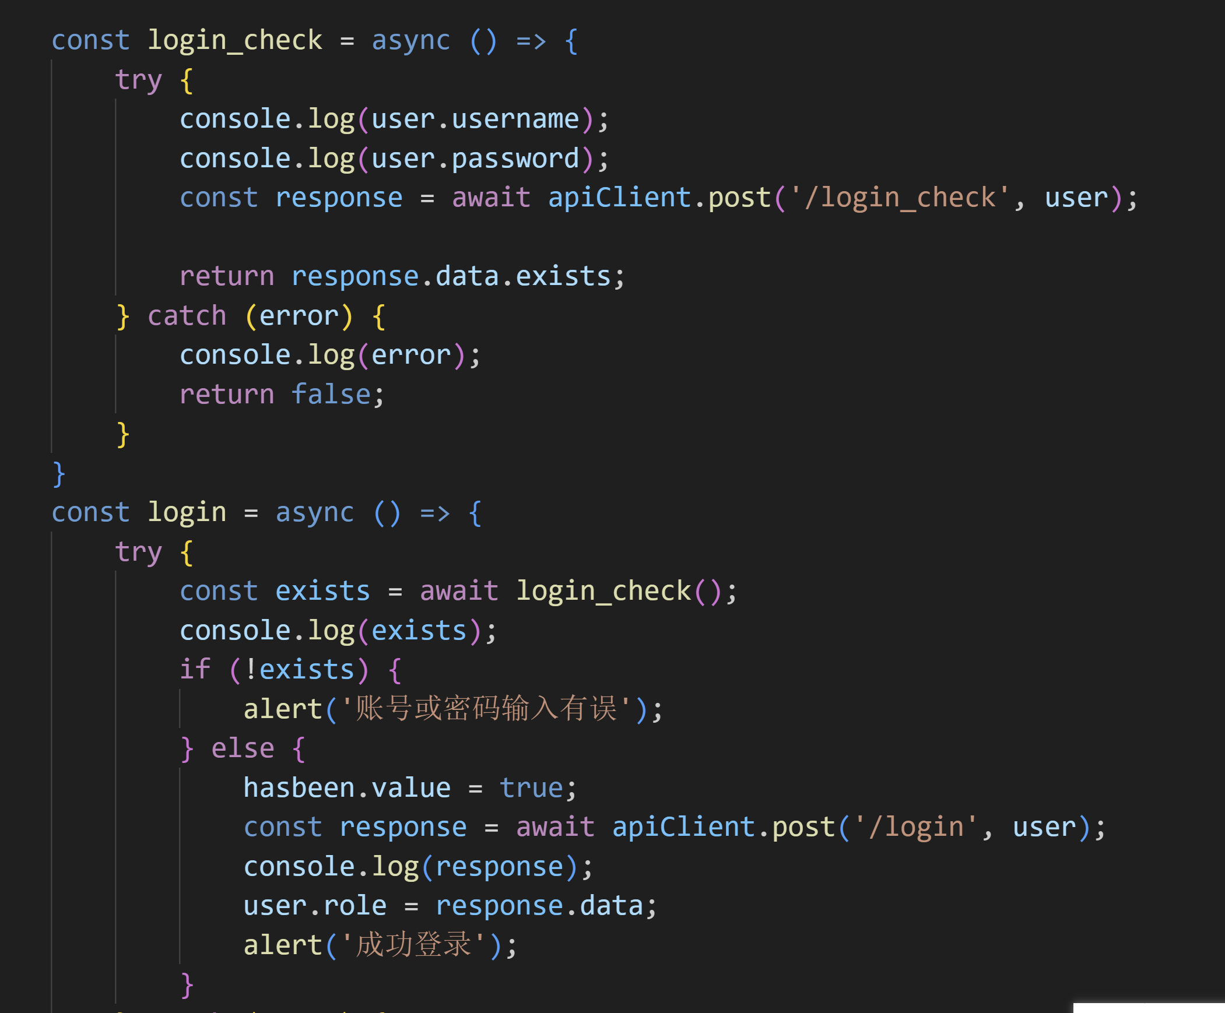
- 前端user.js与后端交互

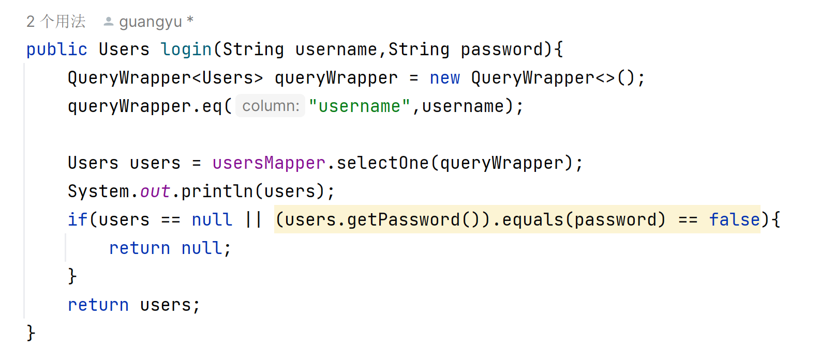
（2）后端servlet通过查询数据库中对应信息判断是否为正确信息
登录功能采用了前后端分离的架构设计，以提高系统的灵活性和可维护性。前端使用 Vue 3 构建了一个简洁而直观的用户界面，用户在界面中输入用户名和密码后，通过 Axios 库将这些凭证发送到后端的登录接口。
后端由 Spring Boot 框架提供支持，LoginController 负责接收来自前端的请求，并将其传递给 LoginServlet 进行更深入的业务处理。在 LoginServlet 中，系统调用 UsersMapper，通过 MyBatis Plus 执行查询操作。从 MySQL 数据库中检索用户信息，并验证输入的用户名和密码是否匹配数据库记录。如果验证成功，系统将生成信息，以便用户在接下来的操作中保持登录状态；如果失败，系统将返回错误信息，提示用户重新输入。
- 窗口信息查询功能
基础功能
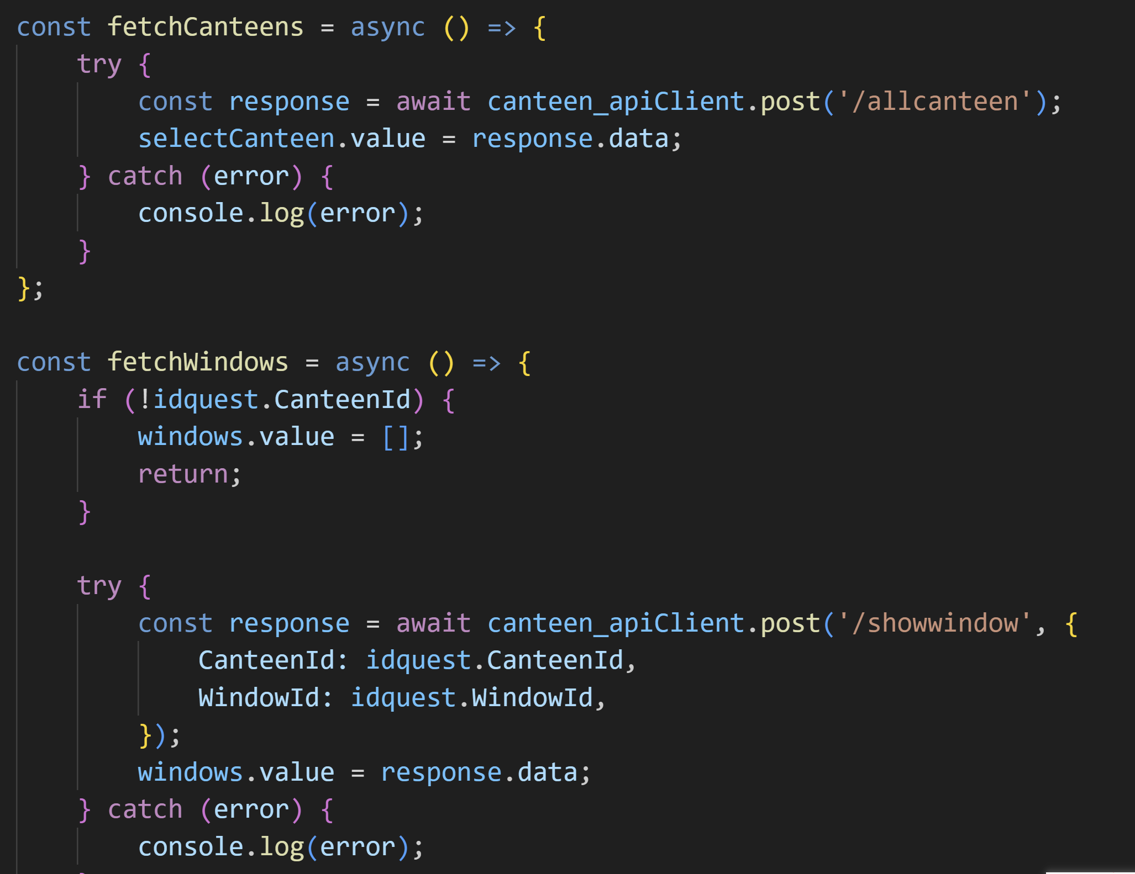
- 前端方法与后端交互
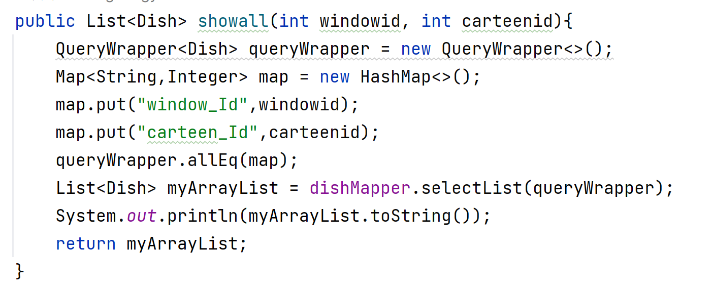
- 后端与数据库根据前端提供信息进行交互

用户首先在前端界面点击下拉框1，通过 Axios 将请求发送到后端。后端使用 MyBatis Plus 从数据库中检索窗口信息，并将其返回给前端，前端将这些信息填充到下拉框2中。用户选择下拉框2中的窗口并点击确认按钮，再次通过 Axios 将请求发送到后端。后端查询该窗口下的所有菜品信息，并返回给前端，前端显示完整的菜品列表。
  - 窗口价格降序
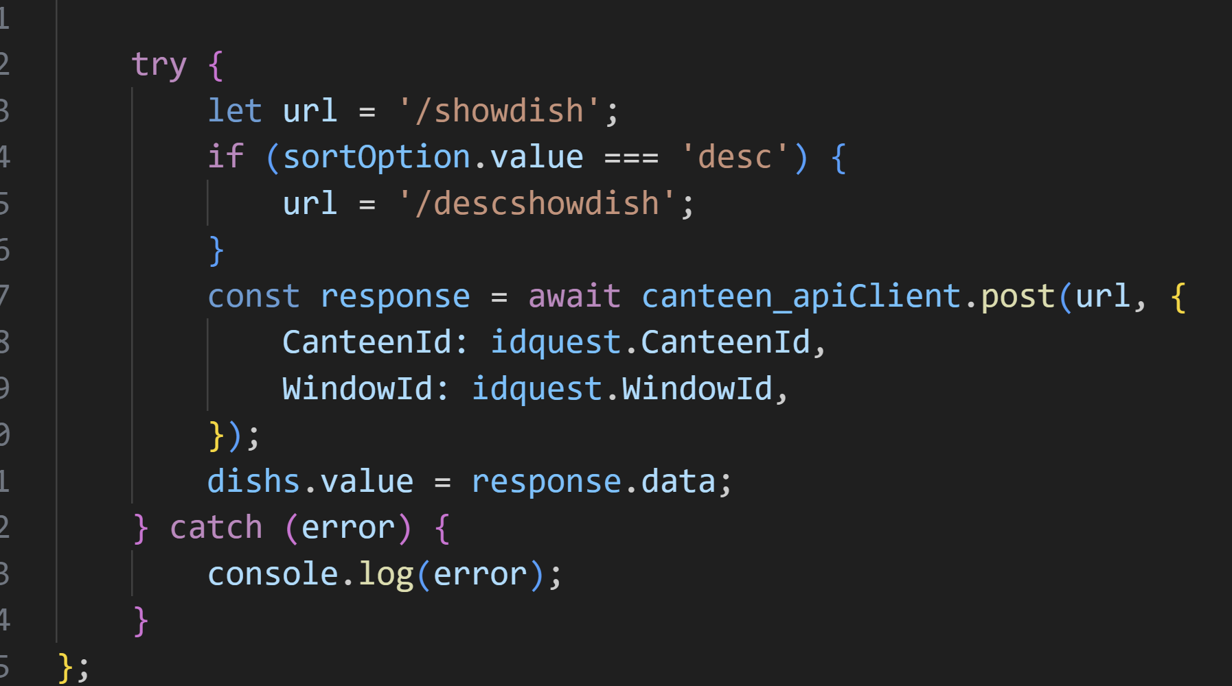
- 前端方法与后端交互

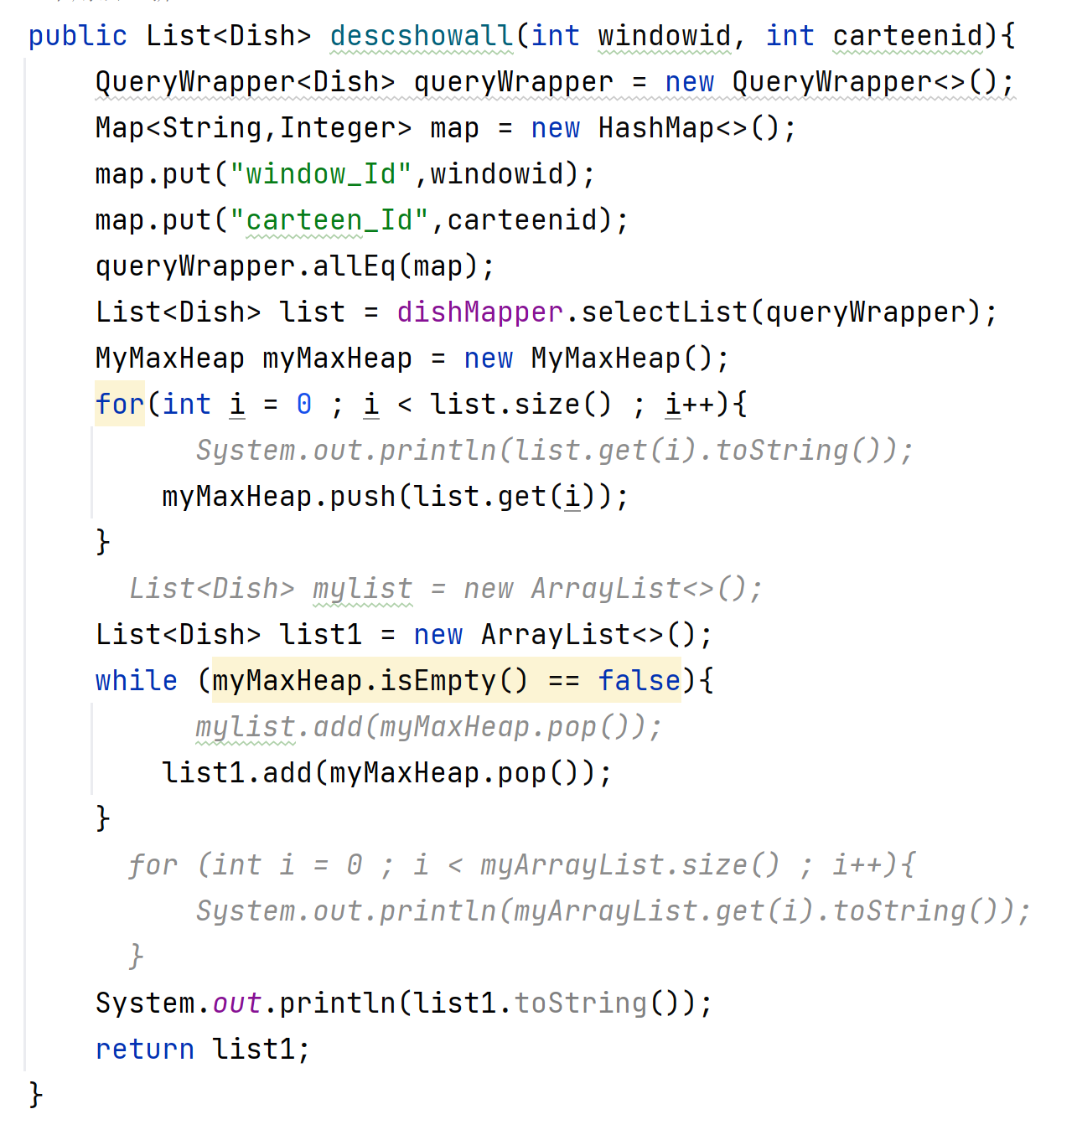
（2）后端与数据库根据前端提供信息进行交互

窗口价格降序功能通过前后端的协作实现。前端用户界面允许用户选择排序选项，用户选择后，前端利用 Axios 将请求发送到后端。后端由 DishController 处理请求，并调用 DishService 执行业务逻辑。在服务层，系统使用 DishMapper 与数据库交互，通过 MyBatis Plus 执行 SQL 查询，获取所有窗口信息并使用数据结构优先队列按价格降序排列。排序后的数据返回给前端，用户可以在界面上查看按价格降序排列的窗口信息
  - 窗口信息模糊查找
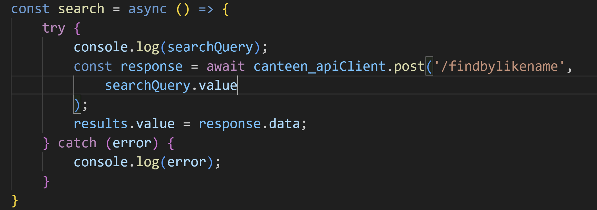
- 前端方法与后端交互

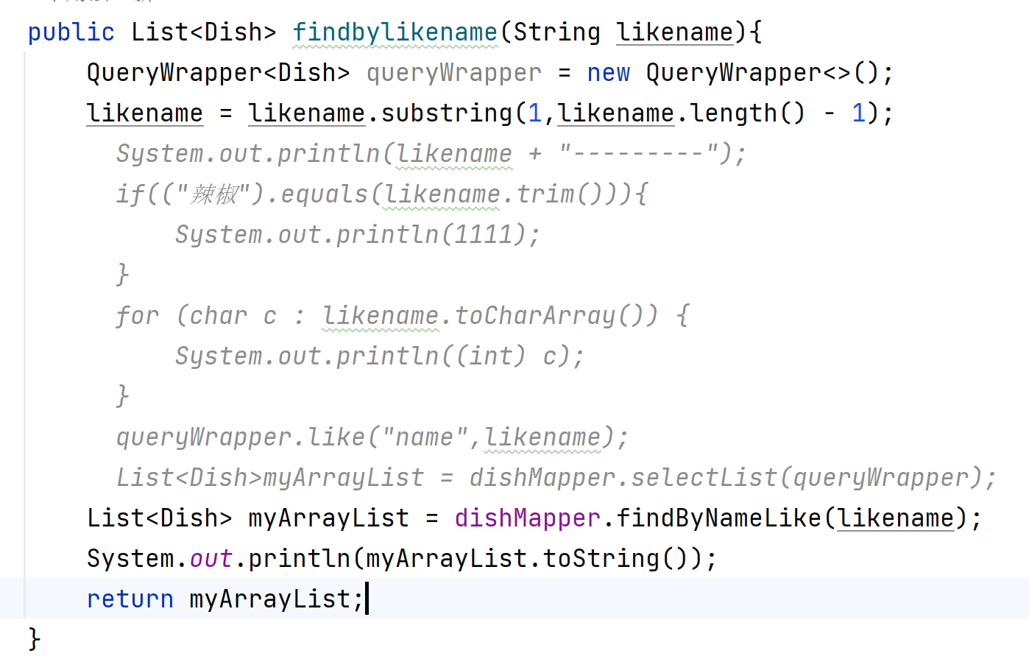
（2）后端与数据库根据前端提供信息进行交互

窗口信息模糊查找功能帮助用户快速定位特定的窗口信息。用户在前端输入搜索关键字，前端通过 Axios 将请求发送至后端。DishController 接收请求，调用 DishService 进行处理。在服务层，系统利用 DishMapper 执行模糊查询，检索与关键字匹配的窗口信息。MyBatis Plus 提供了强大的查询功能，支持灵活的模糊匹配，确保查询的准确性和高效性。查询结果返回给前端，用户可以在界面上查看符合条件的窗口信息。
  - 窗口价格区间查询
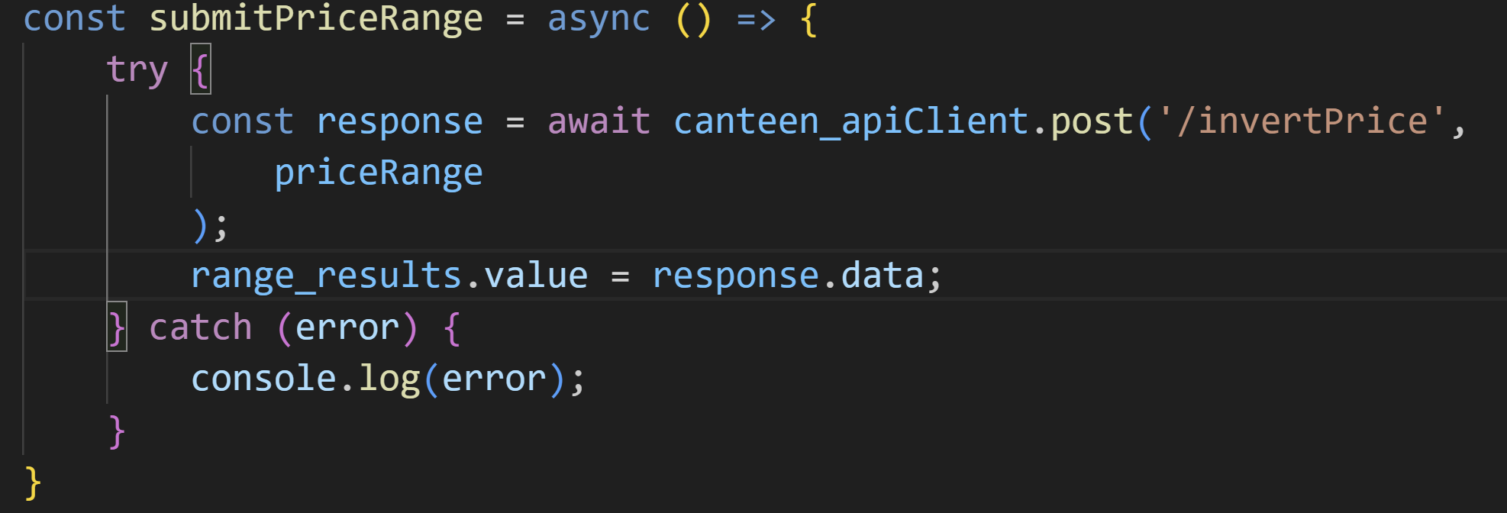
- 前端方法与后端交互

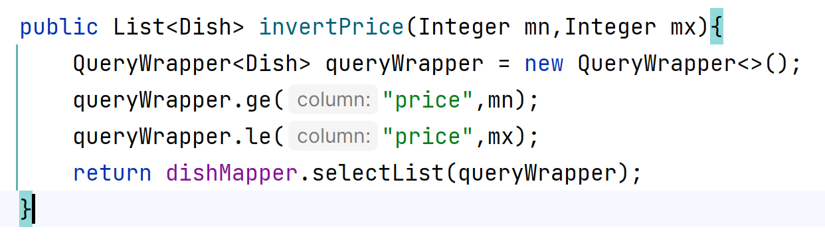
（2）后端与数据库根据前端提供信息进行交互

菜品价格区间查询功能通过前后端协作实现，为用户提供精准的筛选能力。用户在前端界面输入最低价格和最高价格，前端使用 Axios 将这些参数发送至后端。后端由 DishController 接收请求，并调用 DishService 进行业务逻辑处理。在服务层，系统通过 DishMapper 与数据库交互，利用 MyBatis Plus 执行 SQL 查询，筛选出价格在指定区间内的菜品信息。查询结果返回给前端，用户可以在界面上查看符合条件的菜品列表。
3.管理员信息管理管理
3.1 添加菜品信息
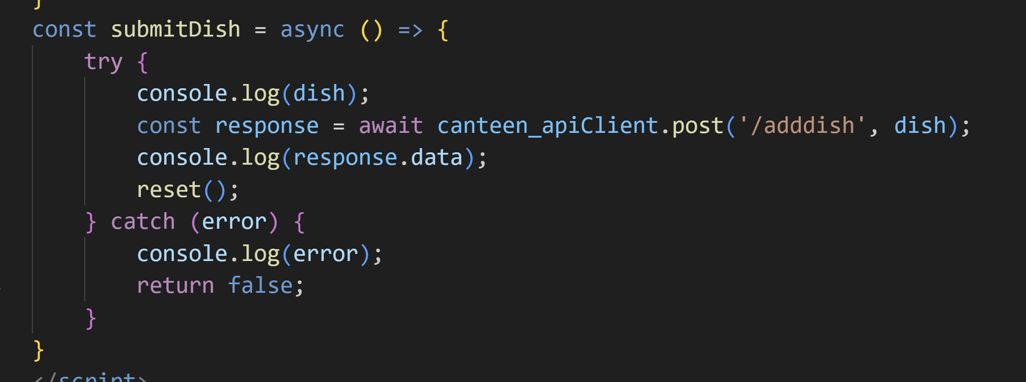
（1）前端方法与后端交互
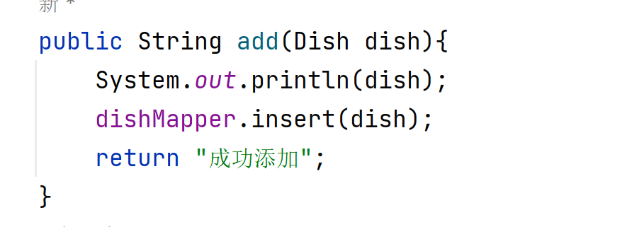
(2)后端与数据库根据前端提供信息进行交互
添加菜品信息的功能通过前后端的协作实现。管理员在前端界面输入新菜品的详细信息，前端利用 Axios 将这些数据发送到后端。后端由 DishController 接收请求，并调用 DishService 进行业务逻辑处理。在服务层，系统使用 DishMapper 将新菜品信息插入到数据库中。
3.2 删除菜品
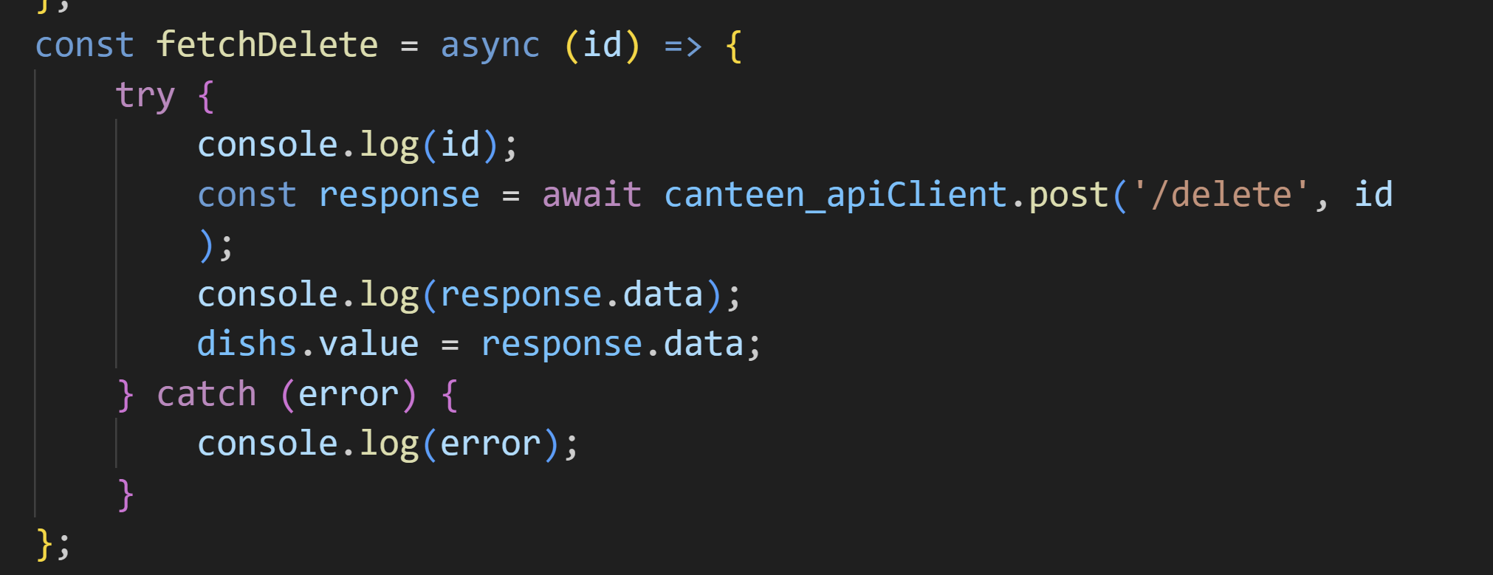
（1）前端方法与后端交互
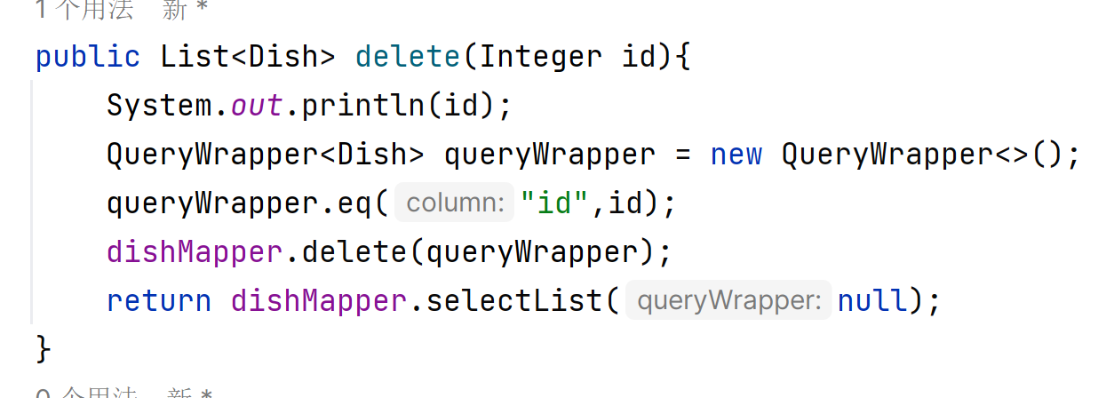
(2)后端与数据库根据前端提供信息进行交互
删除菜品功能同样通过前后端协作实现。管理员在前端界面选择需要删除的菜品，前端通过 Axios 将请求发送至后端。后端的 DishController 处理请求，并调用 DishService 执行业务逻辑。在服务层，DishMapper 负责从数据库中删除指定的菜品记录。
4.购物车功能

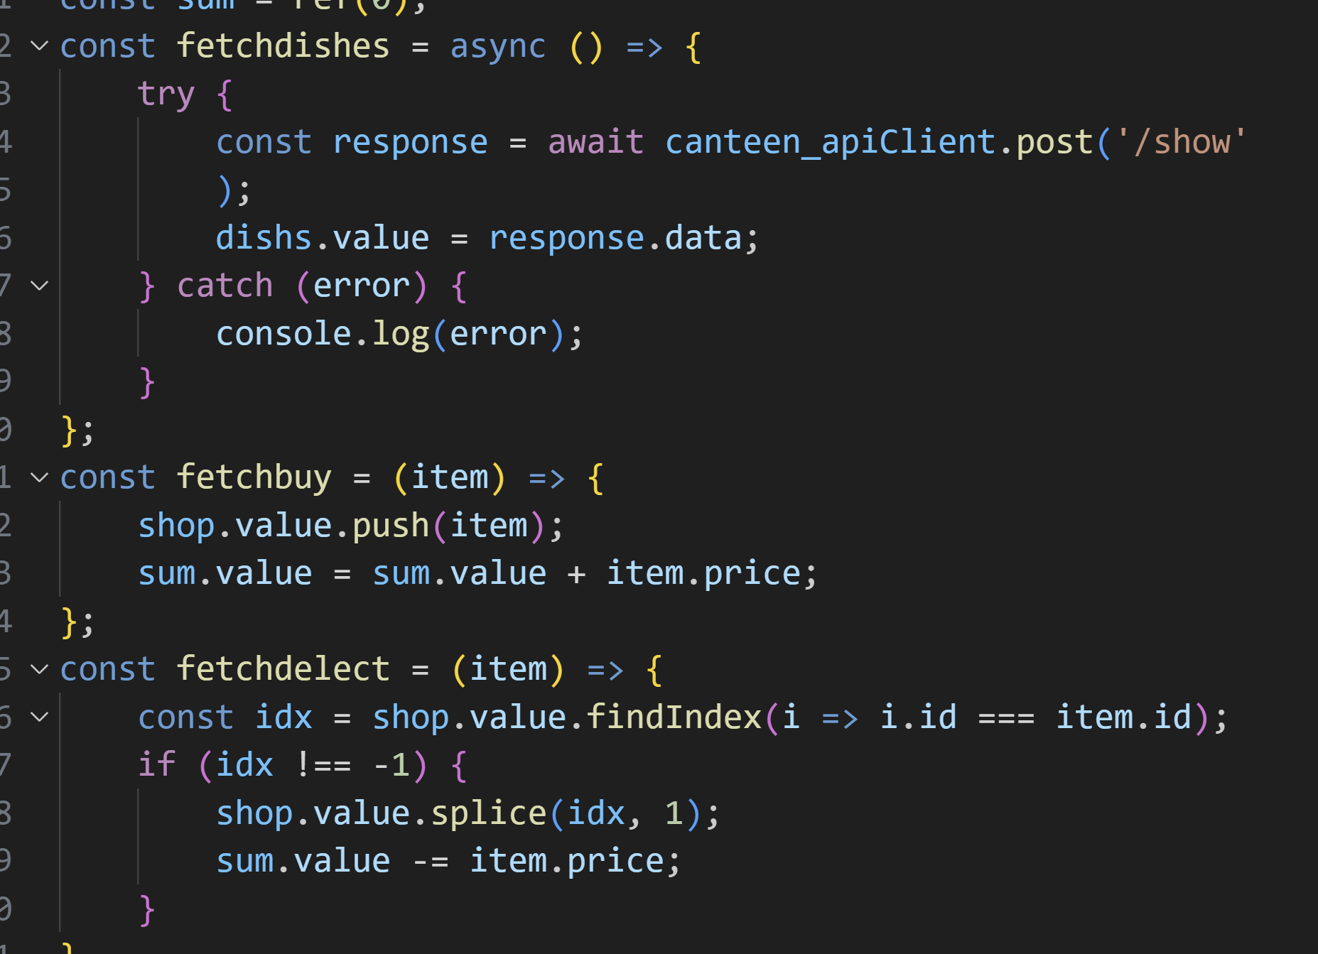
（1）前端方法与后端交互
（2）后端与数据库进行交互提供信息
购物车功能利用 Vue 3 的响应式特性和后端 API 支持，实现了菜品的动态加载、添加和删除，以及总价的实时计算。通过 ref 定义购物车数据和总价，用户可以方便地管理购物车内容，享受简洁高效的操作体验。

3.4 程序测试
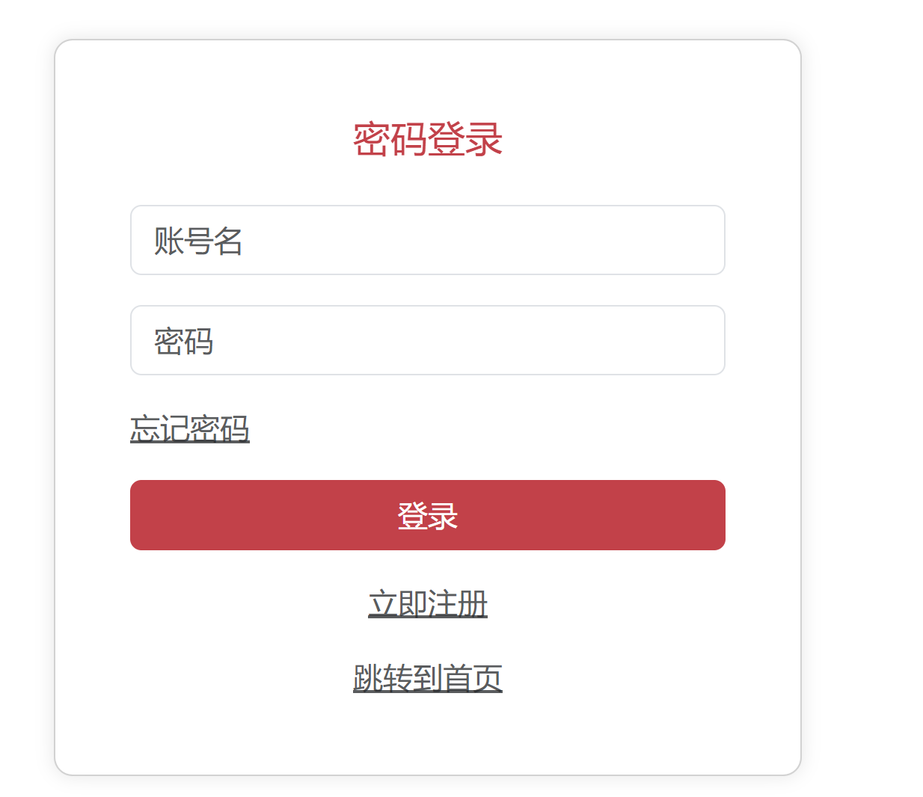
（1）账号登录功能
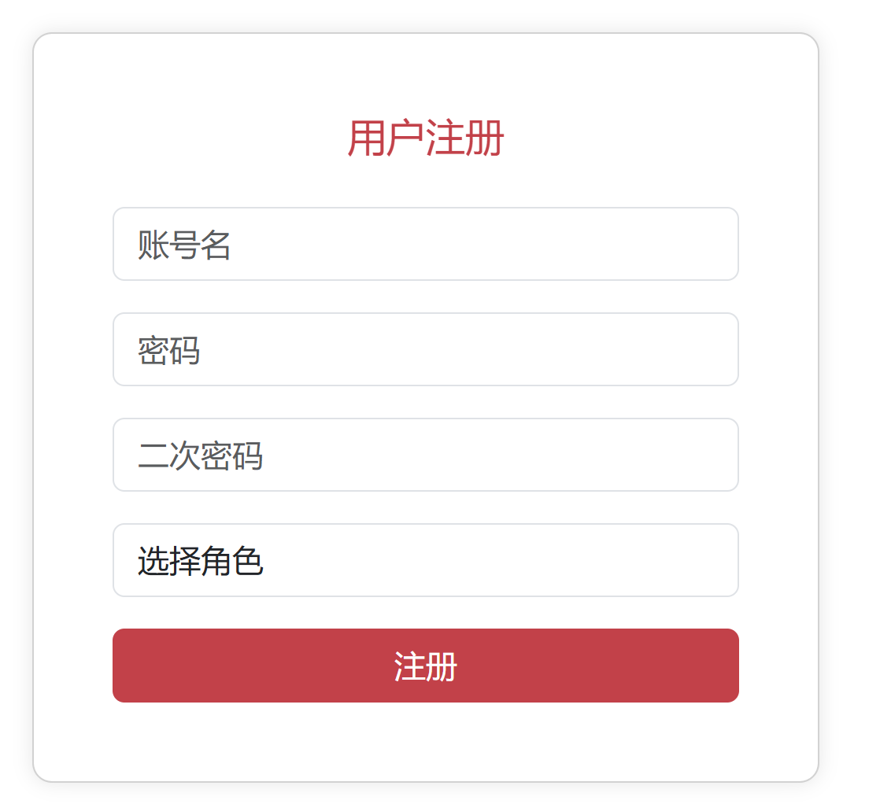
（2）账号注册功能

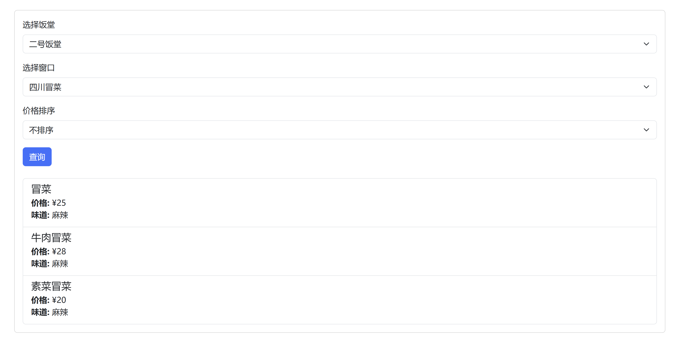
（3）饭堂信息查询
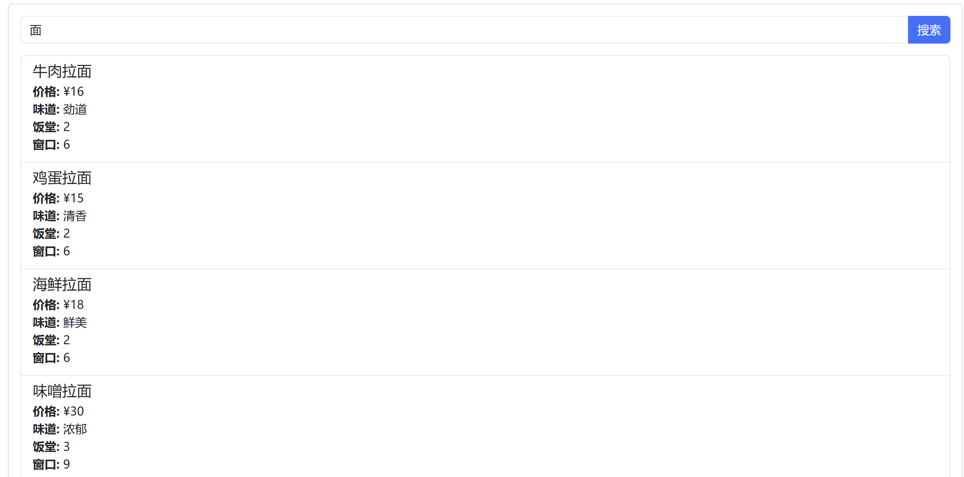
（4）模糊查找功能
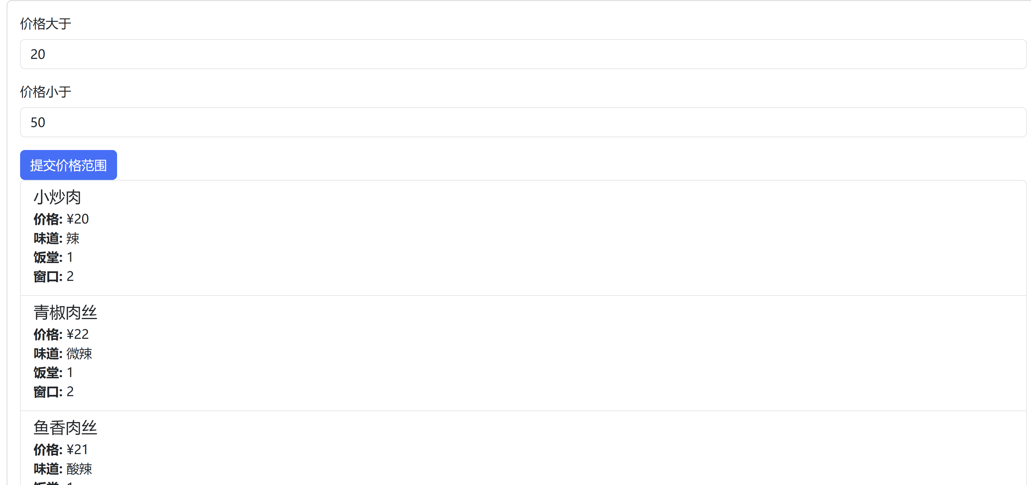
（5）价格区间查询功能

6购物车功能
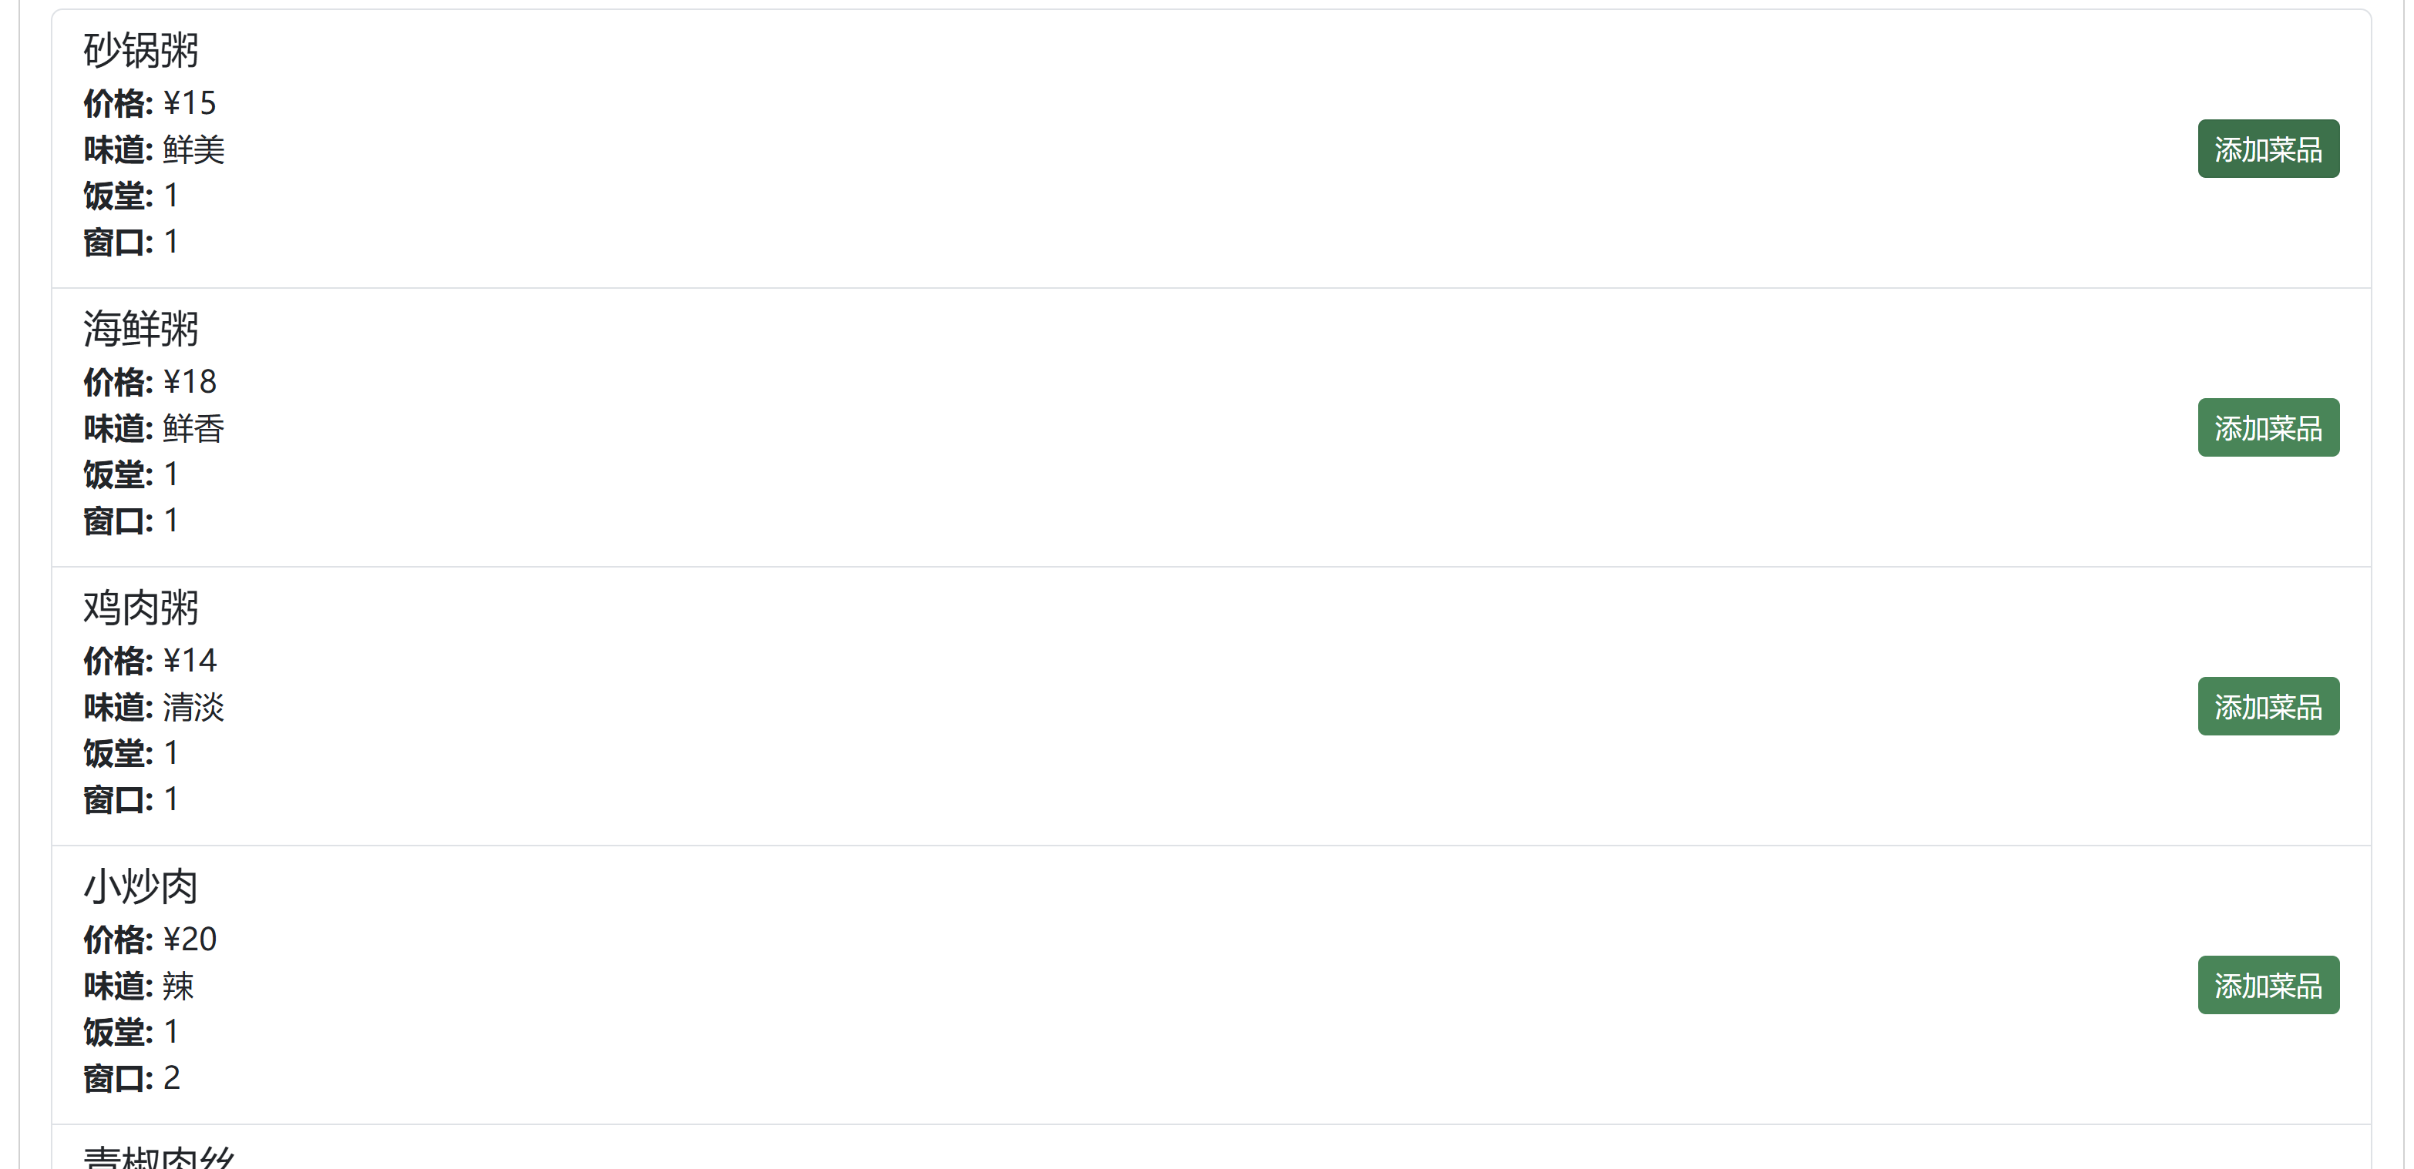
（6）菜品列表
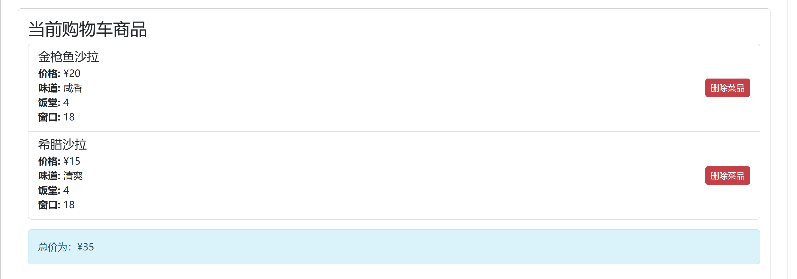
（7）购物车列表
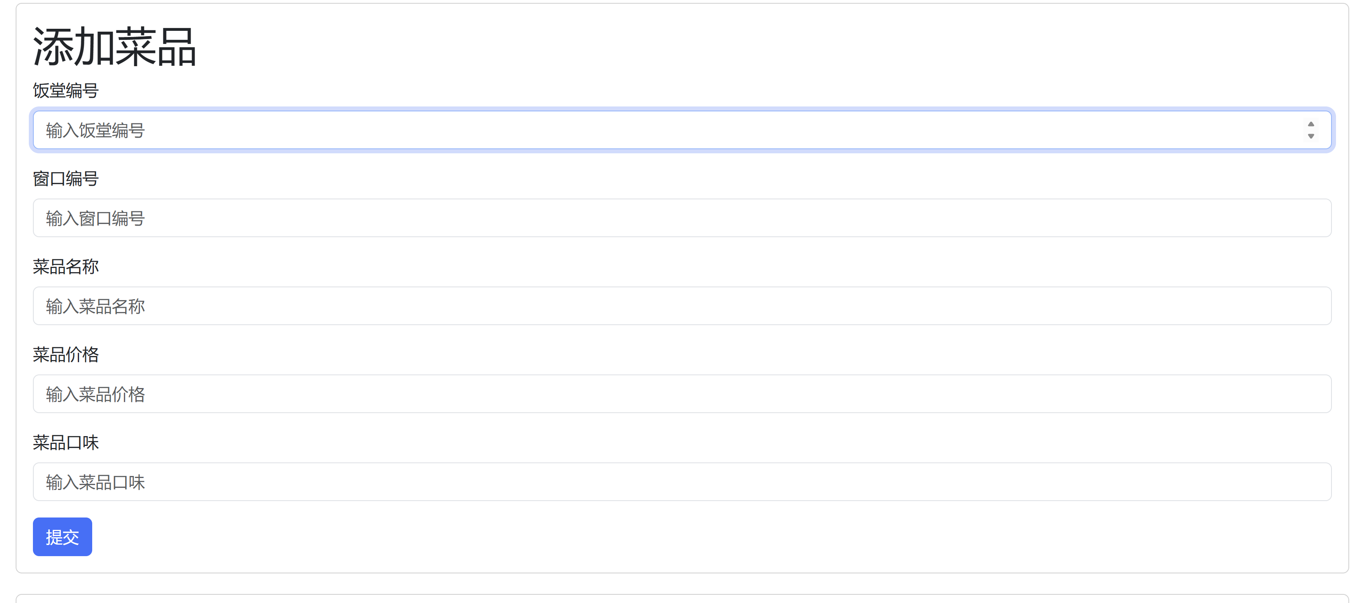
（8）添加菜品
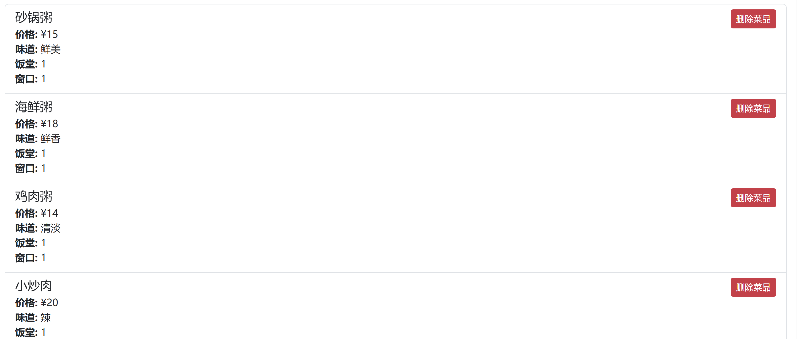
（9）删除菜品

- 总结

4.1 遇到的困难及解决的问题
在项目开发中，我面临了跨域问题、HTTP 404 和 500 错误、数据传输困难、模糊查询实现问题，以及自定义数据结构的使用等挑战。
跨域问题是由浏览器的同源策略引起的。我通过在后端配置 CORS 策略，允许特定域名访问，确保前端请求正常进行。这一配置有效地解决了跨域访问限制，提升了前后端交互的流畅性。
404 错误通常是由于请求路径错误或资源不存在引起的，而 500 错误则是服务器内部错误。我通过详细的日志记录和调试工具，逐步排查这些错误的根本原因。每次错误的出现都可能源于不同的代码问题或前端 Axios 的使用不当，我通过代码审查和测试来提高代码的健壮性。
在数据传输过程中，我遇到了前端参数传递不一致的问题。特别是在实现模糊查询时，前端传递的参数莫名其妙地多了一对引号。我研究了多种可能性，包括 UTF 编码格式、前后端格式匹配、数据库字符存取格式以及连接方式。然而，这些尝试未能解决问题。最终，我只能使用一些临时的解决方案，如字符串处理，来绕过这个问题。
在模糊查询的实现中，我使用了 SQL 的 LIKE 关键字，但遇到了参数传递格式问题。经过多次调试，我发现需要对输入参数进行预处理，以确保查询的准确性。同时，我计划在未来优化查询逻辑，提高查询性能。
在使用最大堆对数据排序时，我遇到了如何在 Java 中传入自定义比较规则的问题。由于经验不足，我只能将最大堆写死为 Dish 类的特定实现。这限制了我的灵活性。为了解决这个问题，我计划深入学习 Java 的比较器接口，以实现更加灵活的排序规则，从而提高数据结构的通用性和可扩展性。

4.2 总结与感想
在这次数据结构项目实践中，我学会了如何将 Spring Boot 和 Vue 3 结合使用，实现一个高效的学生食堂管理系统。通过 Spring Boot，我构建了后端 API，处理数据请求和业务逻辑，并使用 CORS 配置解决了跨域问题。Vue 3 的响应式特性帮助我实现了动态的前端界面，提供了良好的用户交互体验。
在数据结构方面，我深入理解了 ArrayList 的实现。ArrayList 是一个动态数组，其容量在需要时会自动扩展。当当前容量不足时，它会将容量扩展为原来的两倍，这种机制提高了内存利用效率和操作的灵活性。
我还学习了 LinkedList 的操作，特别是它的指针机制。通过使用索引，可以以 O(1)O(1) 的速度进行元素的删除或修改。实现这些操作时，我掌握了尾插法和头插法的具体应用，增强了对链表操作的理解。
最大堆是一种用于数据排序的数据结构，由完全二叉树组成。每次插入时，元素通过“下推”操作动态维护堆的性质。我理解了如何实现自定义比较规则，以提高数据处理的灵活性。
此外，我提升了调试能力，通过日志和调试工具快速定位问题。项目中遇到的 HTTP 错误和数据传输困难，使我更好地理解了前后端数据传递的机制和注意事项。通过对异常处理和日志分析的实践，我提高了系统的稳定性和故障排查能力。

- 参考文献
［1］李西明, 陈立为．Spring Boot 3.0开发实战[M]．出版地:清华大学出版社, 出版年: 2023.08.01
［2］托马斯·科尔曼, 查尔斯·雷瑟尔森，罗纳德·李维斯特．算法导论[M]．出版地:机械工业出版社, 出版年: 2012-12
［3］凯·S.霍斯特曼．Java核心技术·卷I[M]．出版地:机械工业出版社, 出版年: 2022-5
［4］凯 S.霍斯特曼．Java核心技术·卷 II[M]．出版地:机械工业出版社, 出版年: 2019-12

